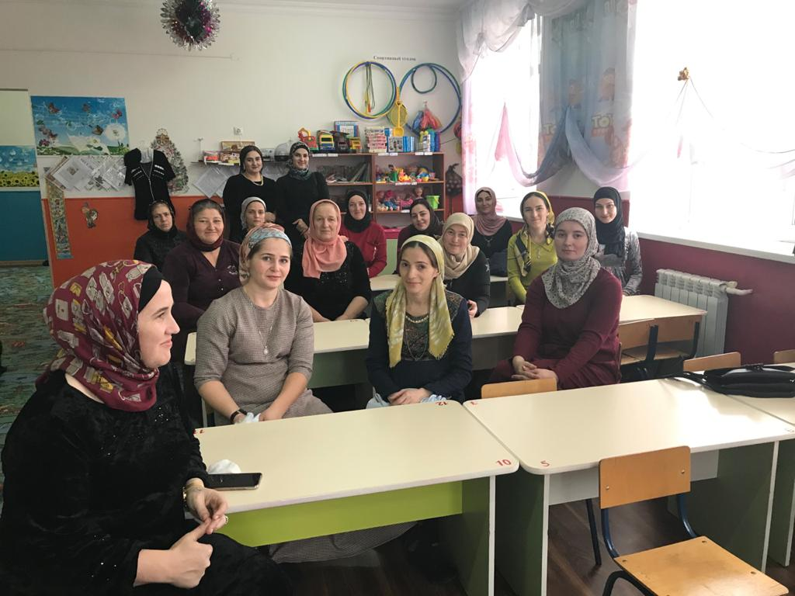Консультация для родителей
Здоровье детей - будущее страны!
Подготовила и провела вспитатель: М.А.Хататаева

Здоровье детей - будущее страны! В период дошкольного детства у ребенка закладываются основы здоровья, всесторонней двигательной подготовленности и гармонического физического развития.
Гиподинамия - одна из основных проблем современной жизни. Не обошла стороной она и дошкольников. Все родители желают видеть своего ребенка здоровым, сильным, физическим развитым. Но дома дети в основном заняты просмотром телепередач, компьютерными играми, занятиями и играми умственного плана. Большая загруженность родителей ведет к сокращению прогулок на свежем воздухе. Таким образом, естественная потребность ребенка в движении в семье пусть неосознанно, но подавляется. А начав водить ребенка в дошкольное учреждение, ответственность за его физическое воспитание родители часто перекладывают на плечи педагогов.
Чтобы сберечь подрастающее поколение, обеспечить ему здоровое развитие, необходимо усилить внимание к занятиям физкультурой, проводить систематическую работу по здоровьесбережению в детском саду и семье. И для этого нужно, чтобы родители стали нашими единомышленниками в вопросах физического воспитания и оздоровления детей.
Детский сад - это маленькая страна с многочисленными жителями - озорными и милыми девчушками и мальчишками.
Формирование у детей в детском саду и в семье правильного отношения к здоровью позволит укрепить его. Это в значительной степени зависит от типа и стиля семейного воспитания, особенностей поведения родителей и окружающих взрослых. Все родители понимают, что их здоровье и здоровье ребенка - важная жизненная ценность. Однако отношение родителей к здоровью ребенка нередко носит формальный характер. На вопрос: «Что нужно вашему ребенку, чтобы он был здоров?» - многие отвечали: «Полноценное питание», «Прогулки на свежем воздухе», «Закаливающие процедуры». И никто не сказал, что для здоровья ребенка необходимо общение и эмоциональный контакт.
Семья для ребенка - источник общественного опыта. Здесь он находит примеры для подражания, здесь происходит его социальное рождение и становление.
Семья и детский сад во взаимодействии друг с другом создают оптимальные условия для вхождения маленького человека в большой мир. В нашем детском саду сложились хорошие традиции, в том числе проведение активного отдыха вместе с родителями; при этом вырабатываются единые подходы ДОУ и семьи к воспитанию здорового ребенка, и у родителей, и у детей формируется стремление к здоровому образу жизни.
Отличительная особенность физкультурных занятий для детей и родителей состоит в том, что они дают возможность адаптировать родителей к совместной с ребенком двигательной активности, повышают их заинтересованность в вопросах его выздоровления, помогают стать тренерами своего ребенка. Такие занятия способствуют гармонизации детско-родительских отношений, развивают ребенка и взрослого, формируют умение выполнять движения в детско-родительской паре. В содержание занятий включают разнообразные физические упражнения: парные, основные, танцевальные, а также подвижные игры, игры-эстафеты.
Одной из интереснейших форм совместной работы являются такие праздники, как «Мама, папа и я - спортивная семья», «Сердце, тебе не хочется покоя», «Вместе со спортом», «Физкультура, спорт и труд нас к здоровью приведут», «Вместе с мамой, вместе с папой с физкультурой мы дружны», «Джунгли зовут», «Дни здоровья», «Семейная олимпиада», «Олимпийские игры», «Мы семья, а это значит, справимся с любой задачей», «Физкультурные занятия для родителей». Эти праздники веселые, эмоциональные, запоминающиеся, потому что организуются и проводятся педагогами, любящими своих воспитанников и желающими сделать их жизнь в детском саду и в семье интересной, вызвать у родителей и детей ощущение радости и удовольствия от встречи друг с другом.
При подготовке и проведении физкультурных мероприятий мы учитываем особенности сезона, рационально распределяем физическую нагрузку в разных видах деятельности, объединяем детей в группы, близкие по возрасту. Программы строим на хорошо знакомых детям играх, упражнениях, но содержание композиций разнообразим. К подготовке и участию привлекаем родителей, поскольку их позиция во многом определяет отношение малышей к физической культуре и спорту.
Девиз нашего общения с родителями: «Родители - не ученики, а партнеры педагога» помогают в одном из самых трудных направлений педагогической деятельности.
Результатом взаимодействия детского сада и семьи является создание единого образовательного пространства, в котором всем участникам педагогического процесса (детям, родителям, педагогам) уютно, интересно и полезно. Такой союз ориентирован на согласованность воспитательных и развивающих воздействий на ребенка.
Все родители мечтают, чтобы их дети были здоровыми, умными, добрыми, и прилагают для этого соответствующие усилия. Большинство - готово принимать участие в физическом развитии малышей, но этому мешает отсутствие необходимых знаний и умений. Зачастую родители стремятся быть примером для ребенка, но испытывают трудности в организации физкультурных, в т.ч. совместных занятий.
Опыт организации физкультурных мероприятий с семьями воспитанников показывает: родители и дети учатся общаться друг с другом, а положительный эмоциональный настрой сплачивает семью, способствует самореализации, так как в организации таких мероприятий всё направлено на то, чтобы сблизить детей и родителей, развить у них чувство взаимопомощи, доставить радость от совместного выполнения заданий.
От того, как детям живется сегодня, зависит наше будущее. Спортивные Праздники и развлечения, дни здоровья, недели игр, а также проходящие в рамках городских мероприятий малые олимпийские игры, веселые старты между детскими дошкольными учреждениями становятся незаменимым средством профилактики - и даже лечения! - различных нарушений в состоянии здоровья детей.
«Здоровье и счастье наших детей во многом зависят от постановки физической культуры в детском саду и семье...» М.Н. Амосов.

